新 书 推 荐
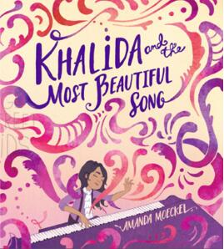
中文书名：《卡莉达与最动听的歌》
英文书名：KHALIDA AND THE MOST BEAUTIFUL SONG
作 者：Amanda Moeckel
出 版 社：St. Martin’ Press（Page Street）
代理公司：ANA/Yao Zhang
页 数：32页
出版时间：2018年9月
代理地区：中国大陆、台湾
审读资料：电子稿
类 型：儿童绘本

内容简介：

一个鼓舞人心的故事，给所有有决心和想要创造的孩子

深夜里，当一首乐曲的旋律在卡莉达耳边低语时，她迫不及待地要紧紧抓住这份灵感。但第二天，无论她多么努力，糟糕的时间安排和繁忙的日程总是会妨碍她的创作。卡莉达渴望有时间坐在钢琴前自己创作音乐，拒绝放弃她的追求。当她最终成功时，我们发现了迷人的旋律的力量。无论是卡莉达灵感变成艺术时的愉悦，还是课业与日程过于拥挤无暇关注自我的沮丧，都会引起小读者的共鸣，同时也会感受到她的快乐。郁郁葱葱的水彩画艺术展示了一个女孩对一个想法的坚定追求是如何变成一首拥有持久魔力的优美乐曲抚慰所有人的。

作者简介：

阿曼达•莫克尔（Amanda Moeckel）住在纽约，是一名教授儿童和成人艺术的老师。她在视觉艺术学院（SVA）取得了插画硕士学位。她也是2017年Highlights Foundation奖金获得者。

内文插图：
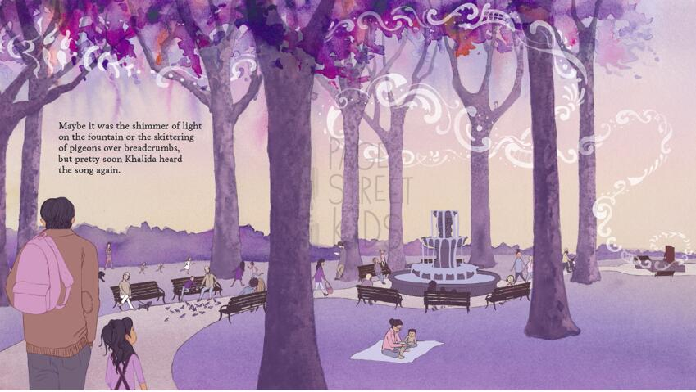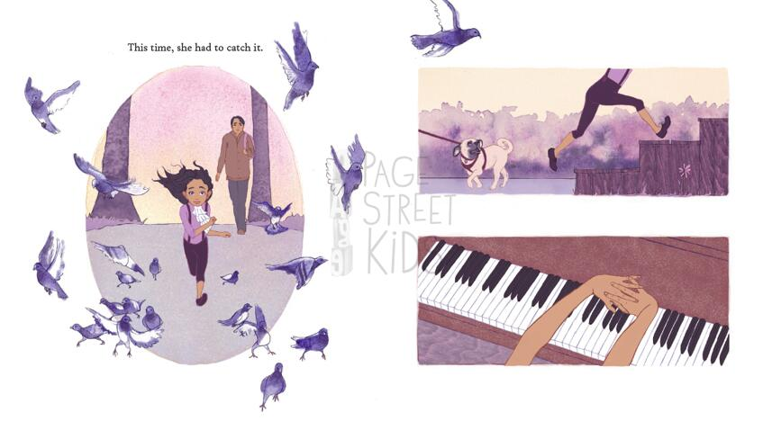
谢谢您的阅读！
请将回馈信息发送至：张瑶（Yao Zhang)
安德鲁﹒纳伯格联合国际有限公司北京代表处
北京市海淀区中关村大街甲59号中国人民大学文化大厦1705室, 邮编：100872
电话：010-82449325
传真：010-82504200
Email: Yao@nurnberg.com.cn
网址：www.nurnberg.com.cn
微博：http://weibo.com/nurnberg
豆瓣小站：http://site.douban.com/110577/
微信订阅号：ANABJ2002

